## *Test Report*

**Вступление:**

Данный документ содержит информацию о тестировании сайта <https://www.etsy.com>/

Перед выполнением тестирования проект был разбит на модули согласно SRS. Для каждого модуля были разработаны тест кейсы с целью проверки функциональностей.

Дата составления документа 22.11.22

**Обзор**

Функционал приложения, который был протестирован:

1 Модуль регистрации нового пользователя

2 Модуль "Сортировка"

3 Модуль "меню"

4 Модуль карточки товара

5 Модуль "корзина"

6 Модуль соцсети

**Окружение**

Тестирование проводилось в браузерах:

* Google Chrome Версия 107.0.5304.87 (Официальная сборка), (x86_64),

Тестирование проводилось на операционных системах:

**Модули в которых были выявлены дефекты:**

* Модуль "Сортировка";
* Модуль "меню";
* Модуль карточки товара;
* Модуль соцсети

**Информация о результатах прохождения test cases:**

- количество выполненных тестовых случаев: 23

- число пройденных тестовых случаев: 14.

- число не пройденных тестовых случаев: 1.

- количество неудавшихся тестовых случаев: 8

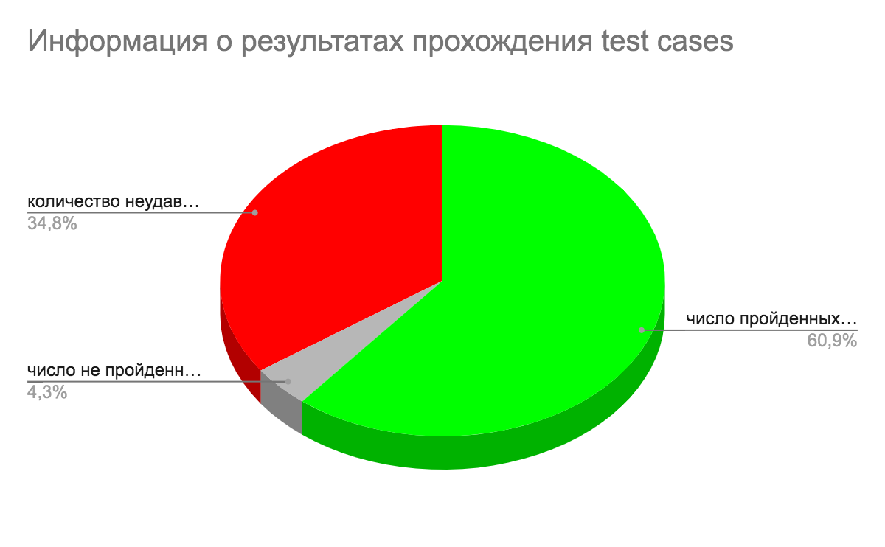

**Информация о серьезности найденных ошибок:**

- общее количество найденных дефектов: 10

- количество Blocker дефектов: 3

- количество Minor дефектов: 2

- количество Critical дефектов: 1

- количество Major дефектов: 4

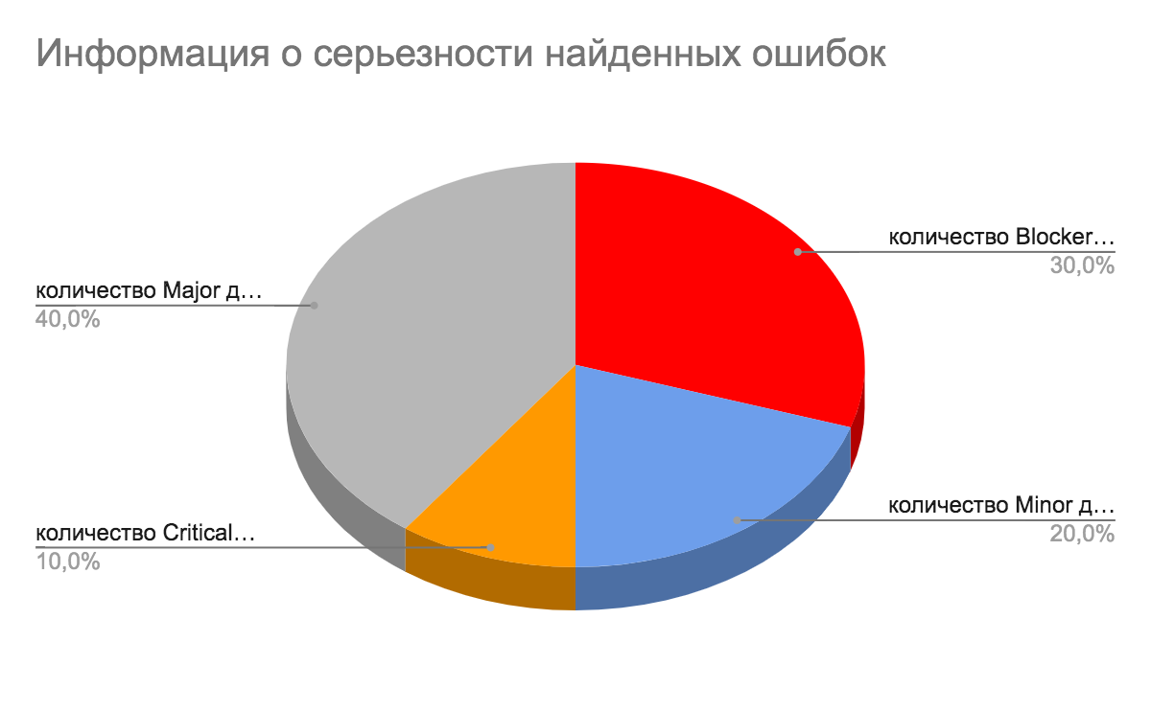

**Заключение:**

После проведения тестирования сайта [https://www.saucedemo.com](https://www.saucedemo.com/)/ были обнаружены дефекты с серьезностью low,critical, blocker. Согласно разделу Fail Criteria тест плана, сайт не готов к использованию и будет направлен на исправления разработчикам.